【御厨神社 アクセス】
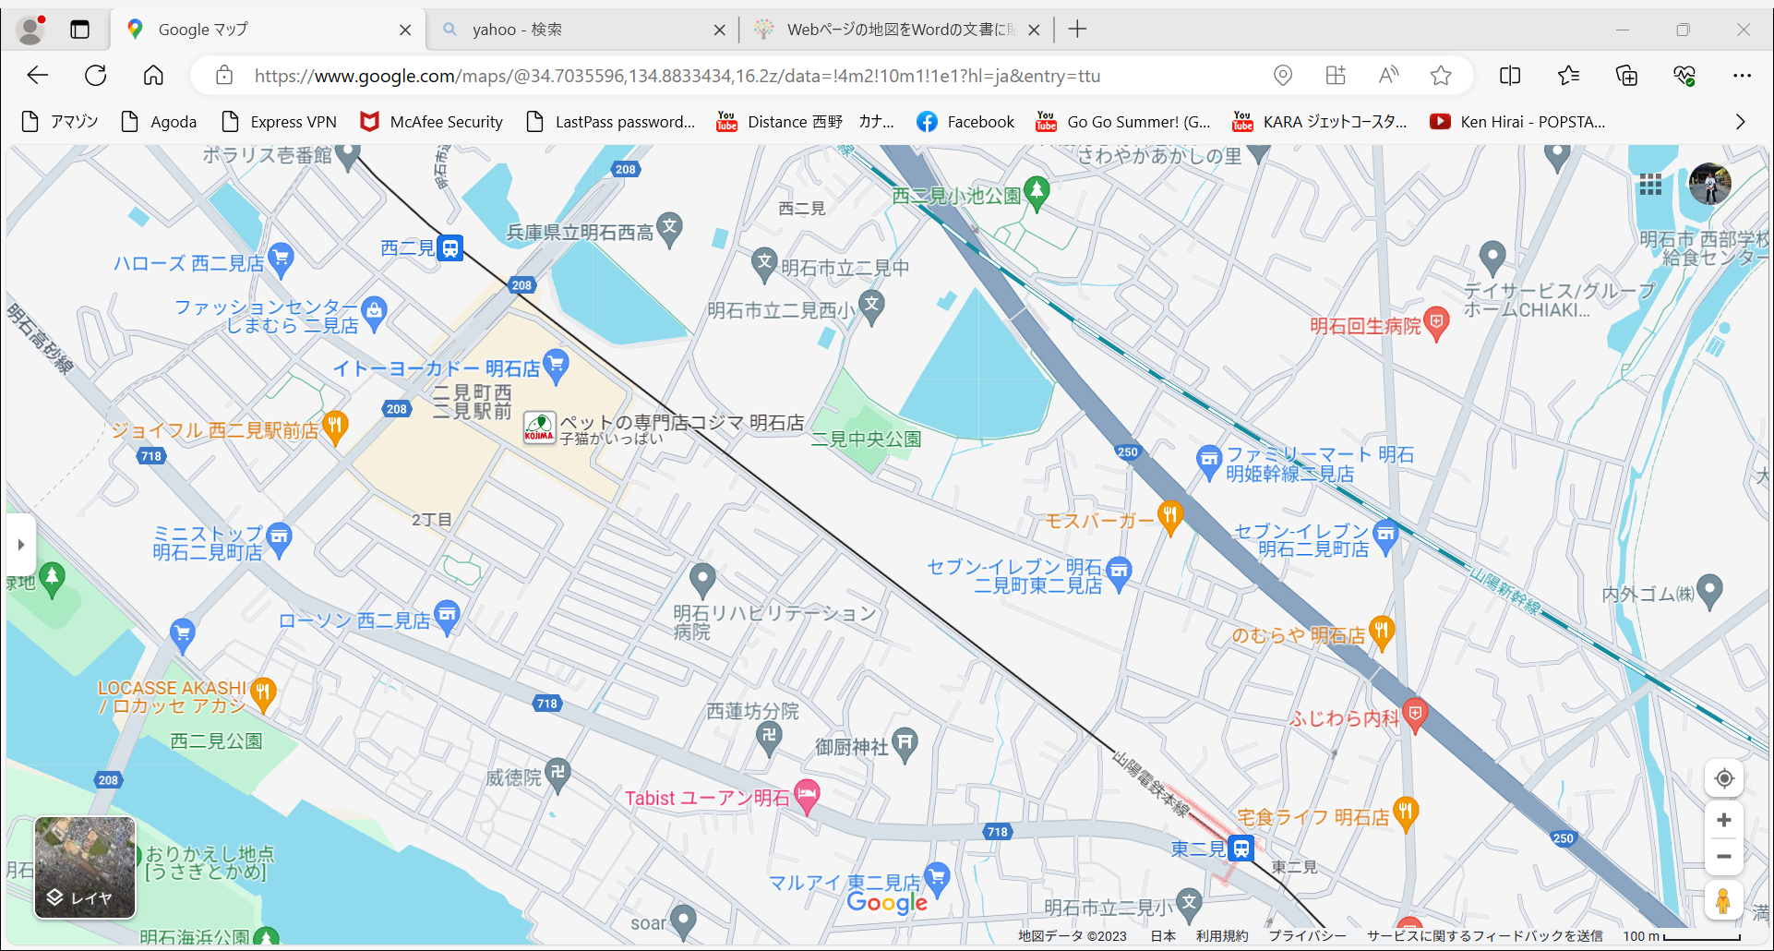

【電車】山陽電車東二見駅南口より出て県道718号沿って西へ徒歩約５分
【バス】たこバス西岡東ルート 宮前バス停下車 北へすぐ
【自動車でお越しの方は次ページをご参照下さい】

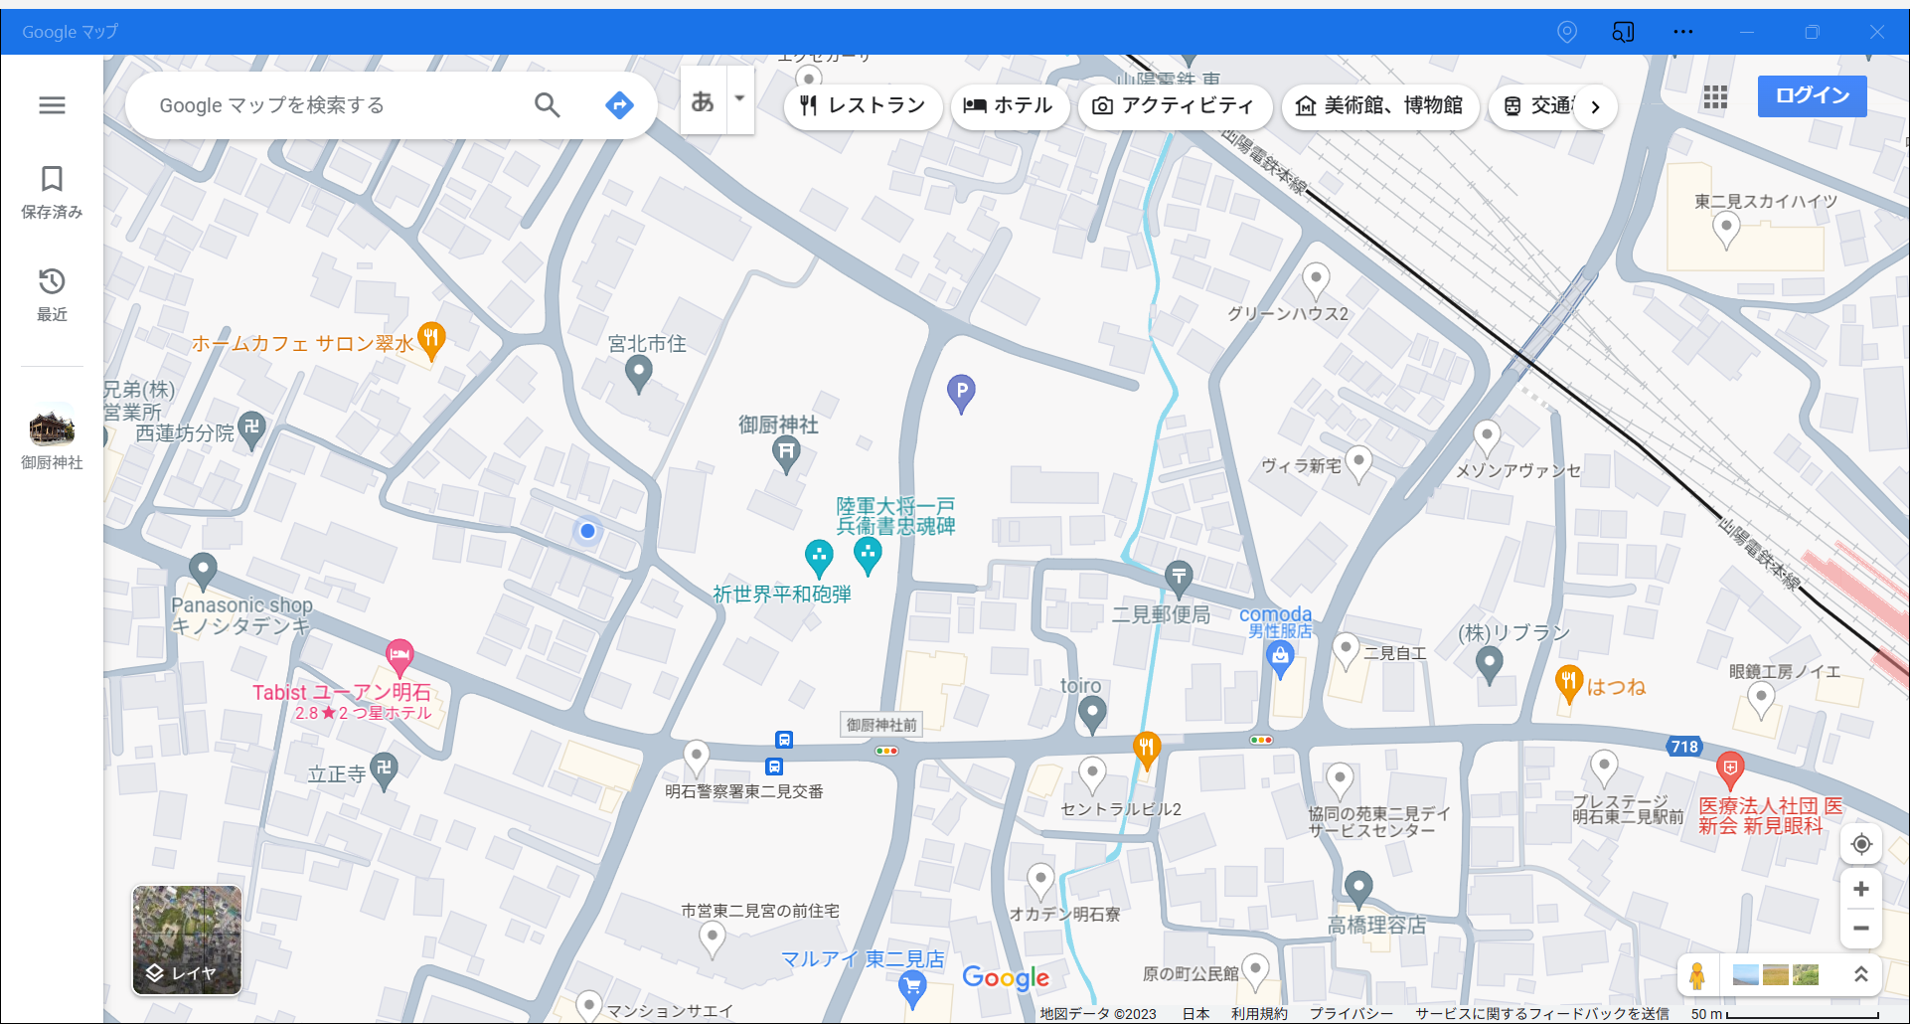
【自動車でお越しの方へ、駐車場のご案内】
ここは御厨神社並びに近隣の月極駐車場となります。
(地図上の赤で×つけている所です)
契約者以外の駐車はお断りします。

こちらがみくりや広場です。
(地図上のPと記載の所です)
参拝者駐車場はこちらです。
芝生に砂利があるところです。
数十台駐車可能。

・駐車場は境内東側のみくりや広場に停めて下さい。
・手前にある御厨神社月極駐車場並びに近隣の駐車場は契約者専用の駐車場となっておりますので、こちらには停めないようにお願い致します。

・県道718号御厨神社前信号(松田内科クリニックが目印です)を曲がってつきあたりまでまっすぐ進みますと、右斜めに駐車場へ入るところがあります。
(地図上の赤い矢印線を目安にしていただきますと辿り着きます)

御厨神社
TEL:078-942-3461

